「內在移民：安身的視野」媒體用圖圖說對照表
Image Sheet _Inner Emigration: The Frame of an Image Is You

圖說 | 圖像
01  藝術家弗拉基米爾・可可利亞。  臺北市立美術館提供。  Vladimír Kokolia.  Courtesy of Taipei Fine Arts Museum. | 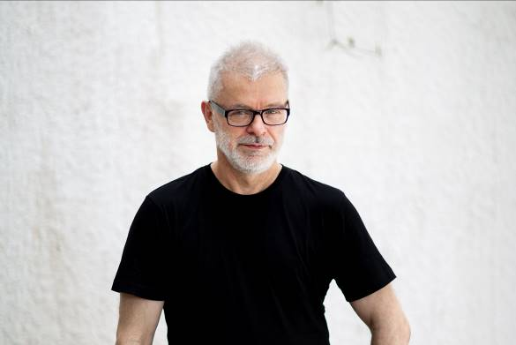
02  弗拉基米爾・可可利亞，《大循環素描》(045)，1982-85，紙本素描，44 x 32公分。藝術家與臺北市立美術館提供。  Vladimír Kokolia, Big Cycle Drawings (045), 1982-85, Drawings on Paper, 44 x 32 cm. Courtesy of the artist and Taipei Fine Arts Museum. | 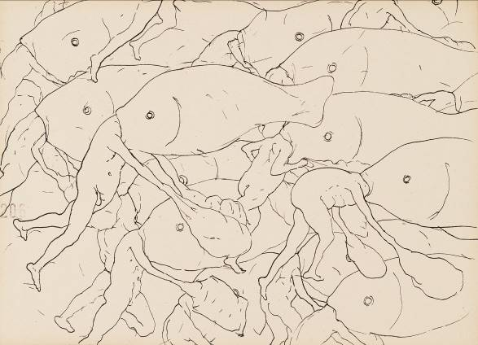
03  弗拉基米爾・可可利亞，《大循環素描》(222)，1982-85，紙本素描，44 x 32公分。藝術家與臺北市立美術館提供。  Vladimír Kokolia, Big Cycle Drawings (222), 1982-85, Drawings on Paper, 44 x 32 cm. Courtesy of the artist and Taipei Fine Arts Museum. | 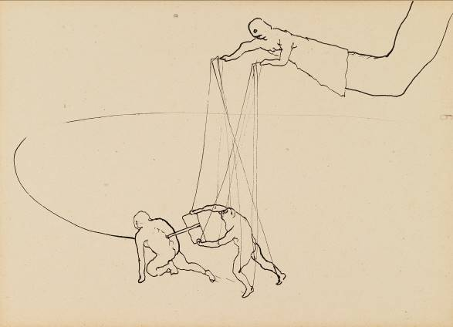
04  弗拉基米爾・可可利亞，《大循環素描》(098)，1982-85，紙本素描，44 x 32公分。藝術家與臺北市立美術館提供。  Vladimír Kokolia, Big Cycle Drawings (098), 1982-85, Drawings on Paper, 44 x 32 cm. Courtesy of the artist and Taipei Fine Arts Museum. | 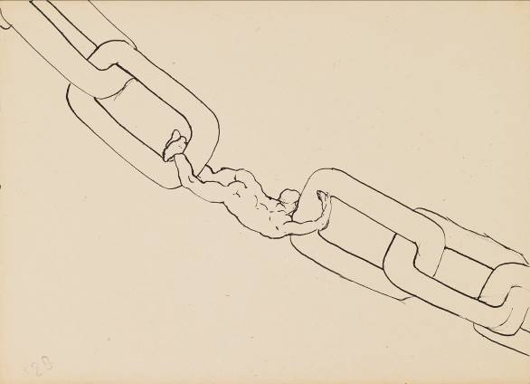
圖說 | 圖像
05  弗拉基米爾・可可利亞，《大循環素描》(044)，1982-85，紙本素描，44 x 32公分。藝術家與臺北市立美術館提供。  Vladimír Kokolia, Big Cycle Drawings (044), 1982-85, Drawings on Paper, 44 x 32 cm. Courtesy of the artist and Taipei Fine Arts Museum. | 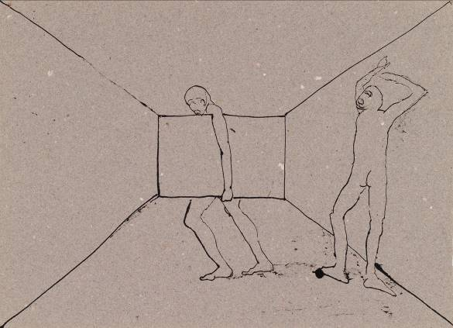
06  弗拉基米爾・可可利亞，《大循環素描》(224)，1982-85，紙本素描，44 x 32公分。藝術家與臺北市立美術館提供。  Vladimír Kokolia, Big Cycle Drawings (224), 1982-85, Drawings on Paper, 44 x 32 cm. Courtesy of the artist and Taipei Fine Arts Museum. | 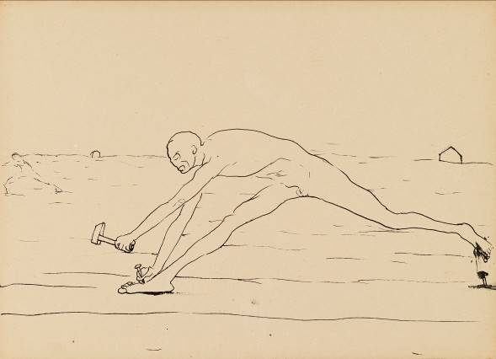
07  弗拉基米爾・可可利亞，《大循環素描》(030)，1982-85，紙本素描，44 x 32公分。藝術家與臺北市立美術館提供。  Vladimír Kokolia, Big Cycle Drawings (030), 1982-85, Drawings on Paper, 44 x 32 cm. Courtesy of the artist and Taipei Fine Arts Museum. | 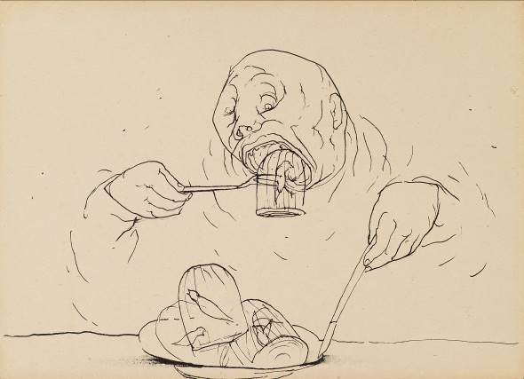
08  弗拉基米爾・可可利亞，《大循環素描》(018)，1982-85，紙本素描，44 x 32公分。藝術家與臺北市立美術館提供。  Vladimír Kokolia, Big Cycle Drawings (018), 1982-85, Drawings on Paper, 44 x 32 cm. Courtesy of the artist and Taipei Fine Arts Museum. | 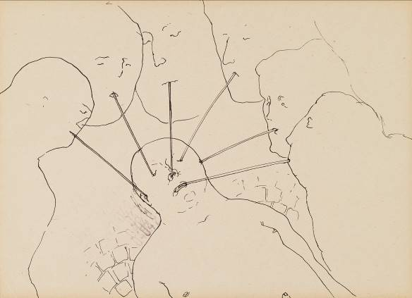
圖說 | 圖像
09  弗拉基米爾・可可利亞，《樺樹》，2002，油彩、畫布，175 x 218.2公分。藝術家與臺北市立美術館提供。  Vladimír Kokolia, Birch, 2002, Oil on Canvas, 175 x 218.2 cm. Courtesy of the artist and Taipei Fine Arts Museum. | 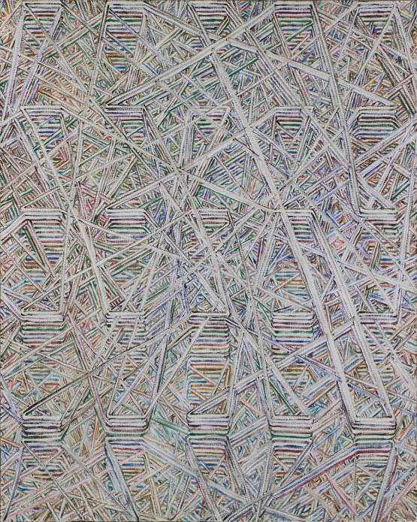
10  弗拉基米爾・可可利亞，《逆光凝視梣樹》，2016，油彩、畫布，130 x 99公分。藝術家與臺北市立美術館提供。  Vladimír Kokolia, Looking at an Ash Tree in Backlighting , 2016, Oil on Canvas, 130 x 99 cm. Courtesy of the artist and Taipei Fine Arts Museum. | 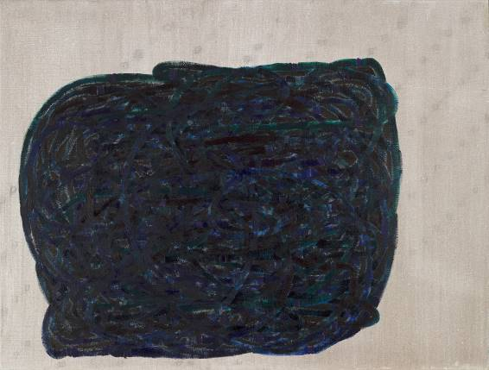
11

弗拉基米爾・可可利亞，《凝視梣樹》，2016，油彩、畫布，130 x 99公分。藝術家與臺北市立美術館提供。

Vladimír Kokolia, Looking at an Ash Tree, 2016, Oil on Canvas, 130 x 99 cm. Courtesy of the artist and Taipei Fine Arts Museum.
圖說 | 圖像
12  弗拉基米爾・可可利亞，《樹梢剪影》，2014，油彩、畫布，170 x 200 公分。藝術家與臺北市立美術館提供。  Vladimír Kokolia, Silhouette of the Treetop, 2014, Oil on Canvas, 170 x 200 cm. Courtesy of the artist and Taipei Fine Arts Museum. | 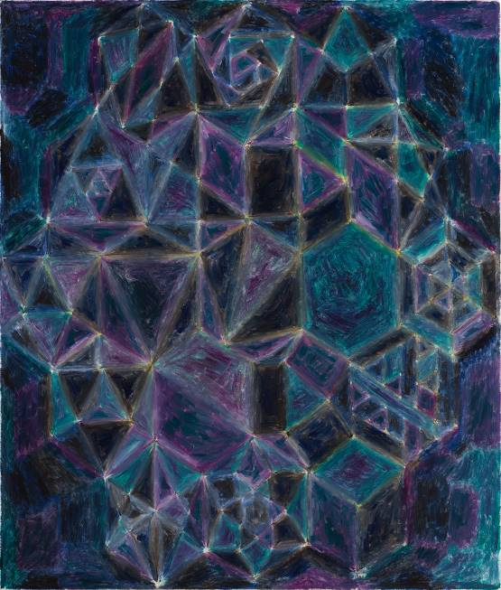
13

弗拉基米爾・可可利亞，《樹梢裡的微風》，2019，油彩、畫布，99.8 x 74.3 公分。私人收藏。藝術家與臺北市立美術館提供。

Vladimír Kokolia, Breeze in the Treetop, 2019, Oil on Canvas, 99.8 x 74.3 cm. Private Collection. Courtesy of the artist and Taipei Fine Arts Museum.
14  弗拉基米爾・可可利亞，《暴風中心》，2001，油彩、畫布，198 x 204 公分。藝術家與臺北市立美術館提供。  Vladimír Kokolia, Storm Center, 2001, Oil on Canvas, 198 x 204 cm. Courtesy of the artist and Taipei Fine Arts Museum. | 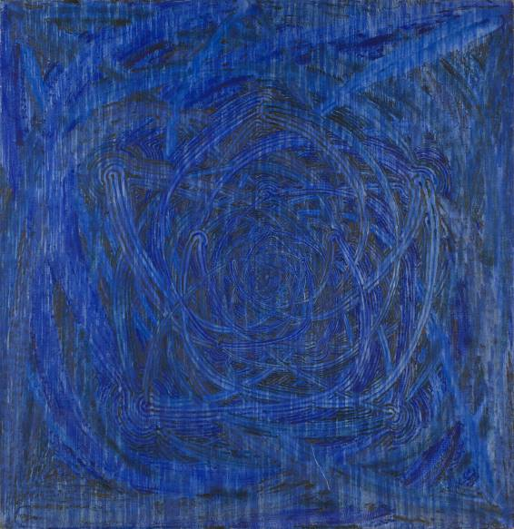
圖說 | 圖像
15  弗拉基米爾・可可利亞，《樹葉》，2008，油彩、畫布，128.2 x 114 公分。藝術家與臺北市立美術館提供。  Vladimír Kokolia, Leaves, 2008, Oil on Canvas, 128.2 x 114 cm. Courtesy of the artist and Taipei Fine Arts Museum. | 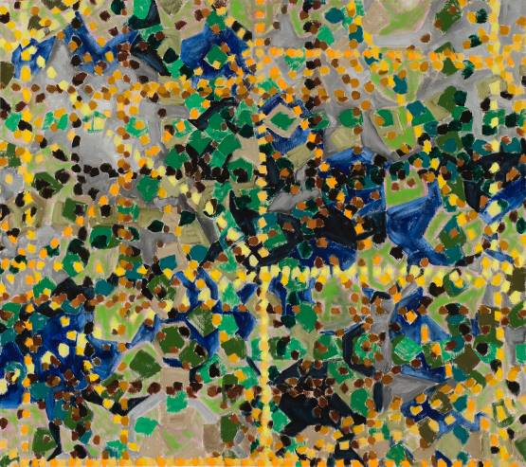
16  弗拉基米爾・可可利亞，《梣樹之二》，2013，油彩、畫布，137 x 142.3公分。藝術家與臺北市立美術館提供。  Vladimír Kokolia, Ash 2, 2013, Oil on Canvas, 137 x 142.3 cm. Courtesy of the artist and Taipei Fine Arts Museum. | 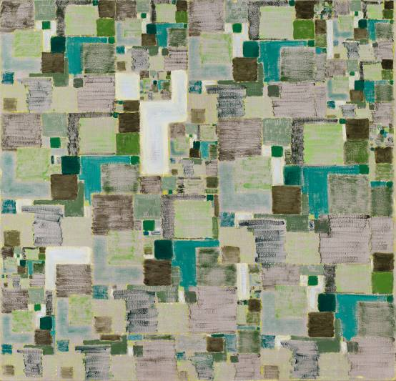
17  弗拉基米爾・可可利亞，《日落》，2005，油彩、畫布，132.5 x 127 公分。藝術家與臺北市立美術館提供。  Vladimír Kokolia, Sunset, 2005, Oil on Canvas, 132.5 x 127 cm. Courtesy of the artist and Taipei Fine Arts Museum. | 